**Aprende a generar el enlace directo a tu oficina virtual.**

Esto facilitará que las personas puedan inscribirse desde donde estén a tu organización a través de su computadora o celular.

* **Paso 1: Ingresa tu oficina virtual.**

[www.mydoterra.com](http://www.mydoterra.com/)

<https://login.doterra.com/us/en-us/sign-in>

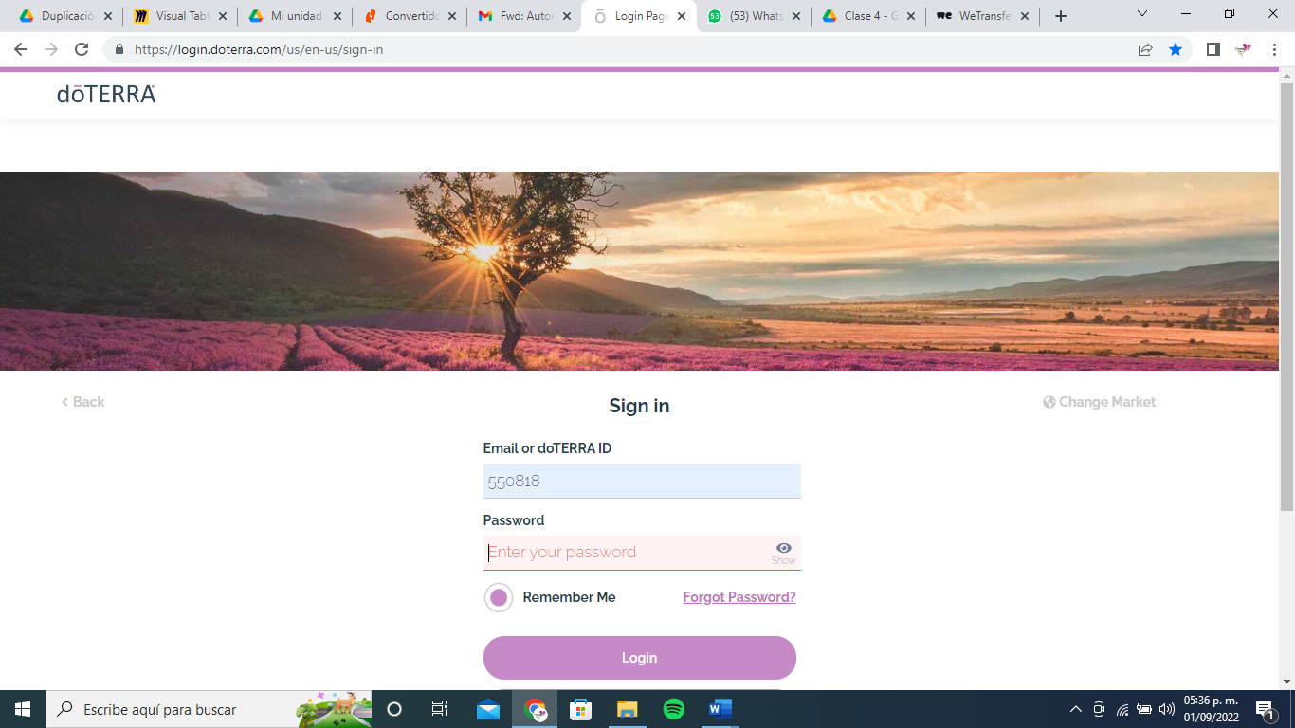

* **Paso 2: Ingresa al menú “Servicio para Distribuidores Independientes”.**
* **Paso 3: Da click en “Realizar una Inscripción”.**

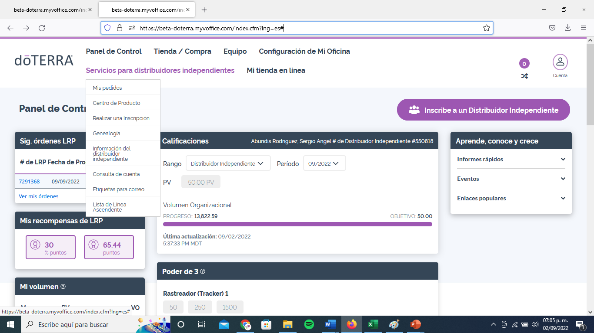

Automáticamente se abrirá una nueva pestaña desde donde podrás ingresar los datos del nuevo miembro.

* **Paso 5: Copia la dirección completa de la barra de direcciones (Ctrl +C).**

Esta dirección contiene tu número de distribuidor, por eso se vuelve tu enlace personalizado y quienes lo usen quedarán inscritos en tu organización.

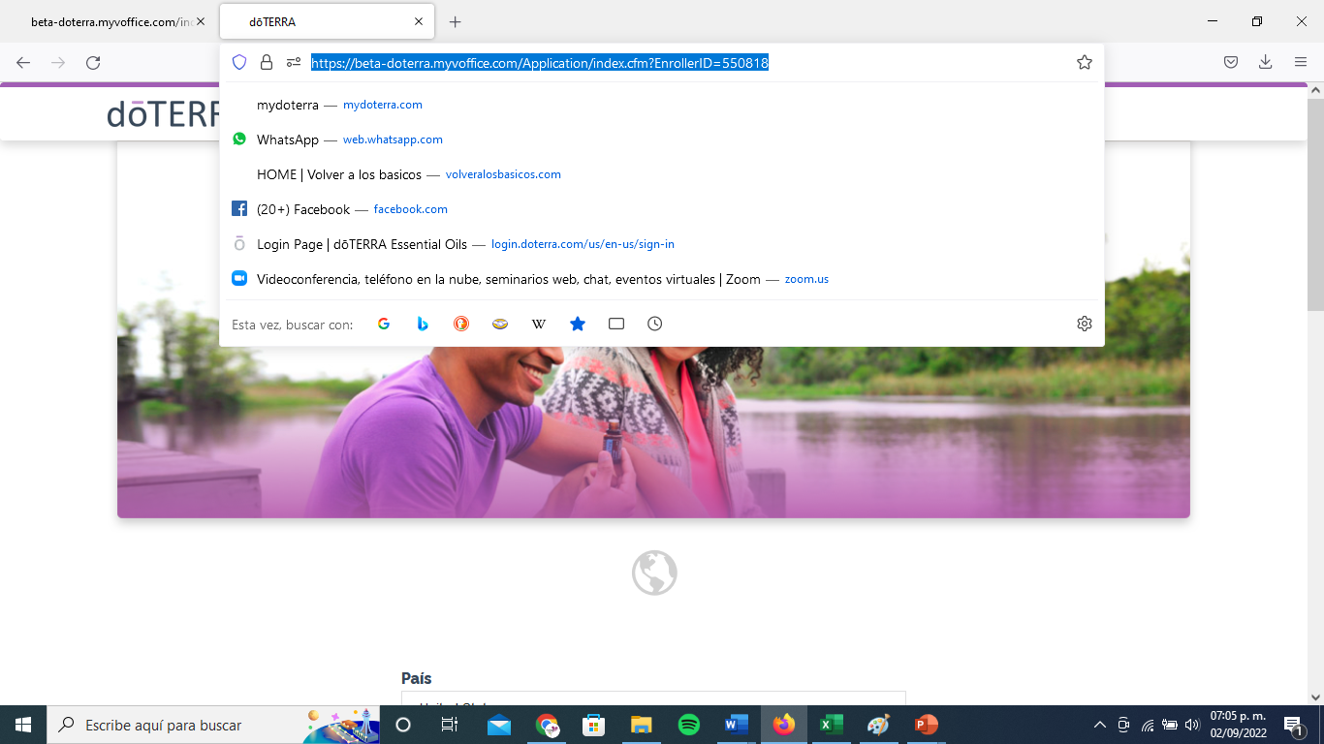

**Creación de tu Código QR**

Otra manera muy segura y práctica de que cualquier persona pueda inscribirse en tu organización es compartiéndole tu código QR al enlace de tu oficina virtual, desde este lugar cualquier persona puede registrarse sin importar en qué lugar del mundo se encuentra.

Sigue estos simples pasos para crearlo:

* **Paso 1: Ingresa a la página de Google y escribe “QR code generator”.**

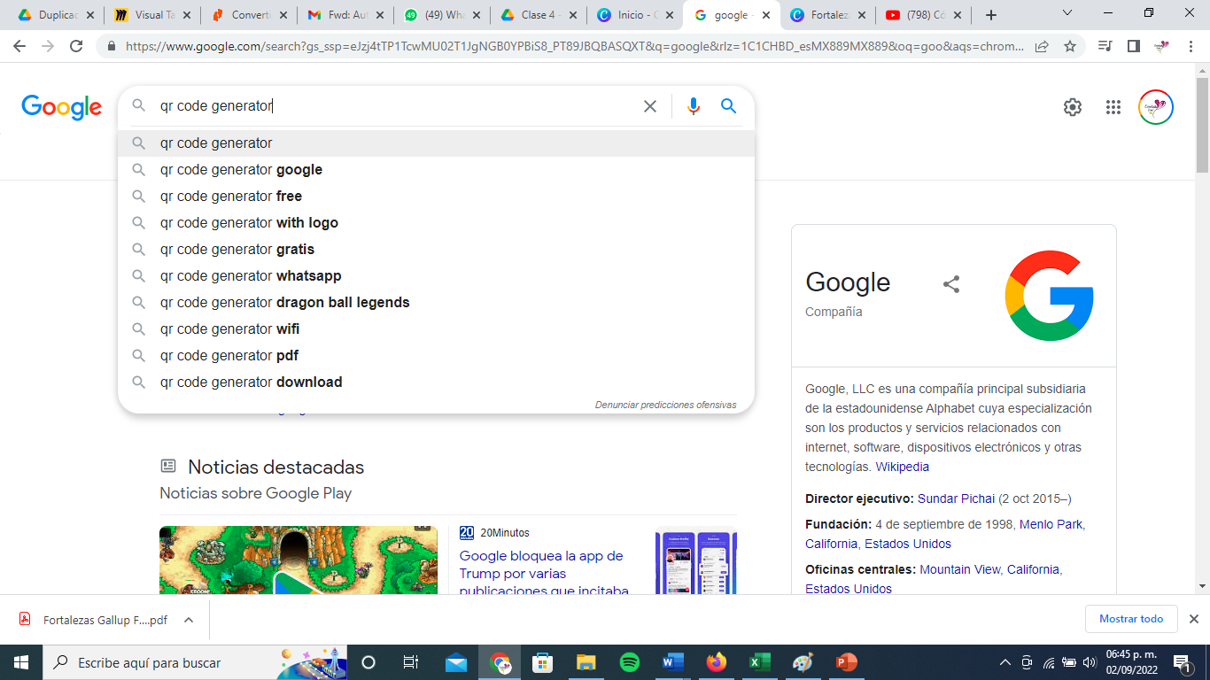

* **Paso 2: Selecciona el primer sitio que es gratuito.**

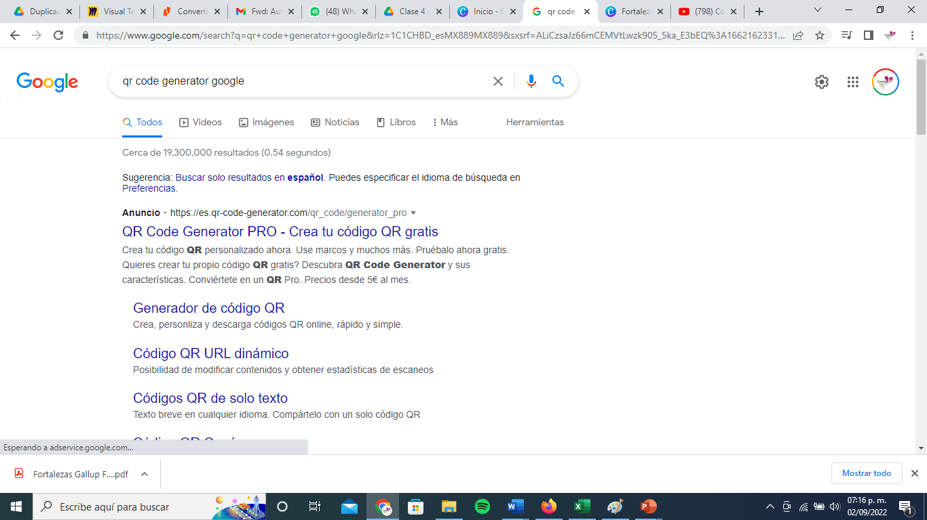

* **Paso 3: Ingresa el enlace a tu oficina virtual.**

Se abrirá una página y deberás ingresar ahí el enlace a tu oficina virtual que aprendiste a crear en el tutorial anterior. Cópialo y pégalo para generar el código QR.

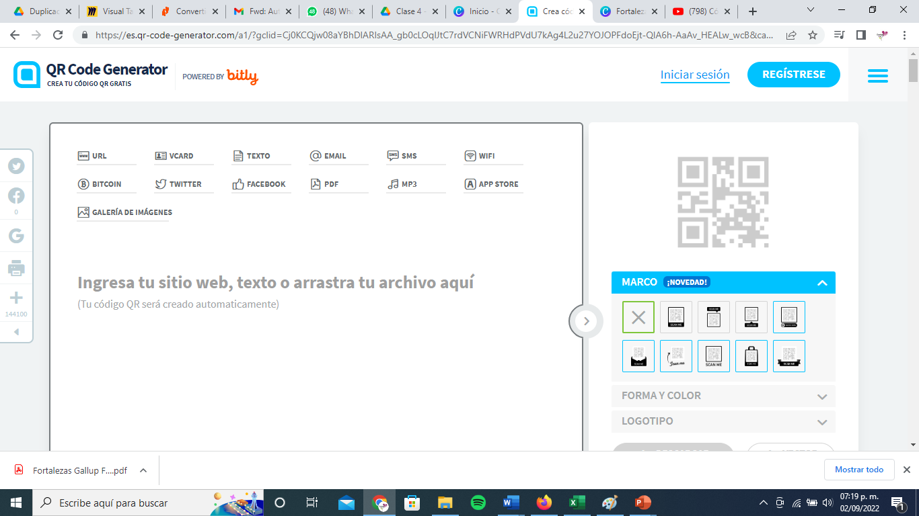



**Paso 4: Descarga a tu computadora o celular el código que se generó y tenlo a la mano para compartirlo.**

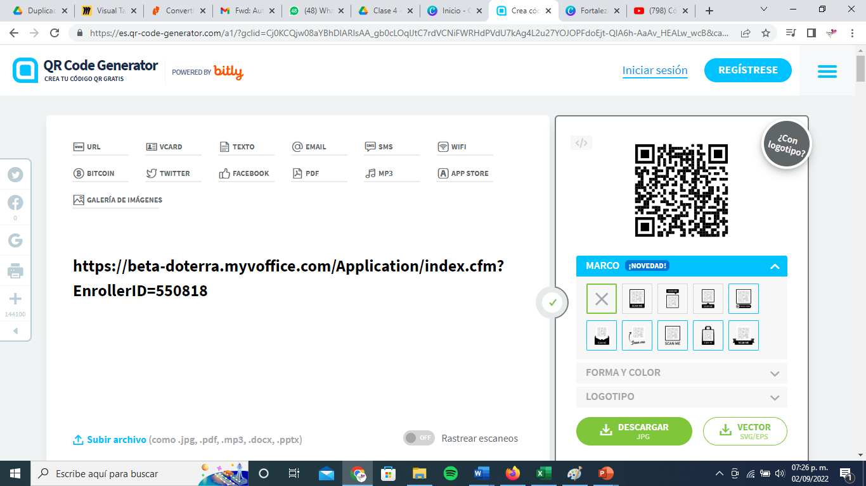

Nota: Puedes también tenerlo impreso y/o agregarlo a tus presentaciones. La gente puede escanearlo tomándole una foto que los redireccionará a tu enlace de oficina virtual para inscribirse.